爱车保业务规范

v0.5

珠海德百祺科技有限公司

目录

1. 前言 1

2. 术语、定义和缩略语 1

3. 产品简介 1

4. 组成描述 1

5. 业务概述 2

5.1. 业务功能 2

5.1.1. 平台功能 2

5.1.1.1. 业务关系管理 2

5.1.1.2. 用户数据管理 2

5.1.1.3. 实时定位 2

5.1.1.4. 车辆监控 2

5.1.1.5. 轨迹查询 2

5.1.1.6. 电量查询 3

5.1.1.7. 告警查询 3

5.1.1.8. 周边信息查询 3

5.1.1.9. 周边警力查询 3

5.1.1.10. 设防撤防 3

5.1.1.11. 远程重启 3

5.1.1.12. 参数设置 3

5.1.1.13. 特殊事件收集以及推送 3

5.1.1.14. 实时路况信息 3

5.1.2. 终端功能 3

5.1.2.1. 终端状态 3

5.1.2.2. 心跳上报 4

5.1.2.3. 自动设防、撤防 5

5.1.2.4. 实时定位 5

5.1.2.5. 周期性位置信息上报 5

5.1.2.6. 紧急呼救 5

5.1.2.7. 智能告警 6

5.1.2.8. 低电告警 6

5.1.2.9. 远程重启 7

5.2. 短信指令 7

5.3. 业务开放范围 7

5.4. 业务接入方式 7

6. 业务管理 7

6.1. 业务管理功能 7

6.2. 业务受理 8

6.2.1. 业务开通 8

6.2.2. 业务退订 8

6.2.3. 业务修改 8

7. 业务指标 8

8. 编制历史 9

# 前言

本文档对爱车保产品的业务功能和产品性能进行了定义和规范，是爱车保项目开发的技术依据。

# 术语、定义和缩略语

|  |  |
| --- | --- |
| 词语 | 解释 |
| AGPS | Aided Global Position System辅助全球定位系统 |
| BOSS | Business & Operation Support System 业务运营支撑系统 |
| LBAP | Location Based Application Platform 位置服务应用平台 |
| CI | Cell ID 小区ID |
| GPRS | General Packet Radio Service通用无线分组业务 |
| GPS | Global Position System全球定位系统 |
| LSP | Location Sever Platform 位置服务平台 |
| IVR | Interactive Voice Response交互式语音应答 |
| WAP | Wireless Application Protocol 无线应用协议 |
| 业务授权人 | 办理本业务的车主 |
| 被定位车辆 | 放置本业务定位器的车辆 |

# 产品简介

爱车保是一套面向机动车辆的集实时定位、紧急求救、智能告警等主要功能于一身的安保监控和实时路况系统。该系统利用精准定位终端、云端业务后台，通过GPS定位、LBS定位及GPRS网络来保证车辆和车主的安全，并向客户提供实时路况信息。

# 组成描述

爱车保产品包括用户终端和业务后台两部分。终端和后台通过GPRS网络进行专有协议的报文通信，如下图所示：

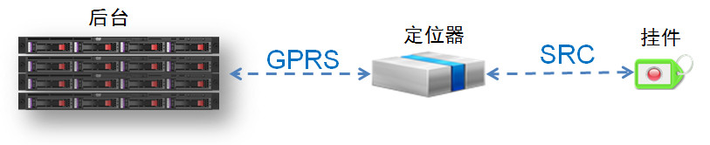

用户终端包括两个部分：挂件和定位器。挂件和定位器之间支持单向短距通信（挂件→定位器）。

* 挂件由车主随身携带，配置至少一个SOS按键用于紧急情况下的报警，以及一个“撤防/关机”键用于撤防或关闭定位器。
* 定位器包括一个GSM/GPRS通信模块、一个GPS定位模块（支持A-GPS）和一个加速度传感器。其中，通信模块用于和后台通信；定位模块用于获得当前位置、速度和时间信息；加速度传感器用于检测车辆的移动。定位器不需要特殊安装，可由车主随意至于车内任意位置，建议放置在较隐蔽的位置，以保证终端的安全性。

# 业务概述

## 业务功能

业务功能分为终端功能和平台功能两部分。

### 平台功能

平台的使用者包括车主用户、公安系统，可通过WEB方式或智能手机客户端程序（Android/iOS平台）登录，但可执行的功能不同。

#### 业务关系管理

平台记录业务授权人（车主）号码和定位终端号码之间的绑定关系。本业务支持一个定位终端号码绑定最多两个车主号码（一个主号码，一个从号码，主号码收费）；一个车主号码可以绑定最多两个定位终端号码。

#### 用户数据管理

平台记录业务授权人和定位终端的基本信息（如登录密码，终端类型，号码），以及协警基本信息（如手机号码，姓名等）。

#### 实时定位

实时查询车辆的当前位置，并在地图上显示车辆的当前信息（如：位置、车速、方向）。

#### 车辆监控

平台根据终端周期上报的位置信息，在地图上实时绘制车辆的运行轨迹。

#### 轨迹查询

查询被定位车辆在指定时间段内的活动轨迹（与车辆被定位的次数有关），在地图上显示。

#### 电量查询

定位器在心跳时上报其当前电量信息。平台记录定位器的当前电量信息并可提供用户查询。

#### 告警查询

平台提供指定时间段内发生的告警信息的查询（时间、地点、告警原因，如SOS、非法移动）。

#### 周边信息查询

在WEB页面或智能手机应用程序查询被定位车辆周边信息。如范围（1000米）、类型（ATM、学校、医院等），获得周边POI信息。

#### 周边警力查询

当公安局收到业务授权人的报警之后，可查询被定位车辆周围的协警，以便有效出警。本功能只有公安用户可以使用。（Todo：这里有个挑战，虽然基站定位可以方便得获得协警位置，但是如何知道该查哪些协警？此功能等待与客户的进一步确认。）

#### 设防撤防

用户可通过WEB页面或智能手机应用程序对车辆进行设防、撤防。

#### 远程重启

用户可通过WEB页面或智能手机应用程序对定位终端进行远程重启。

#### 参数设置

远程设置终端参数，如短信特服号码、平台域名IP、低电阈值等。

#### 特殊事件收集以及推送

平台接受客户端（Android/iOS等）上报特殊事件（如车祸，交通管制，路况信息等），并能将此特殊信息推送给发生特殊事件周围的车辆。

#### 实时路况信息

对所有定位器上报的PVT信息进行整理、分析，计算相应路段的实时路况，并能根据历史信息预测未来（1天之内）路况。

### 终端功能

#### 终端状态

定位器应具备四种状态：设防状态、撤防状态、警报状态、关机状态。

* 关机状态：  
  本状态下定位器所有模块（GPRS、GPS、加速度传感器、短距通信）全部关闭。终端上电时默认处于本状态。本状态时，后台显示用户已关机。
* 设防状态：  
  在本状态下，定位器应能感知车辆的非法震动或移动，并启动智能告警功能。本状态时，后台显示用户已设防。
* 撤防状态：  
  在本状态下，定位器应能响应挂件的紧急呼叫，并启动紧急报警功能。本状态时，后台显示用户已撤防。
* 警报状态：  
  在本状态下，定位器向后台发送相应报警信息包括PVT信息、电量信息、挂件状态等。其中，平台应将PVT信息发送给警务部门，供后者有效安排警力。

定位器状态转换图如下所示：



#### 心跳上报

在设防和撤防状态下，终端应具备定时心跳上报功能。后台连续若干次无法接收到终端心跳时，应通过短信或客户端应用程序通知用户终端状态异常。心跳周期不短于4个小时（todo：可继续讨论）。

#### 自动设防、撤防

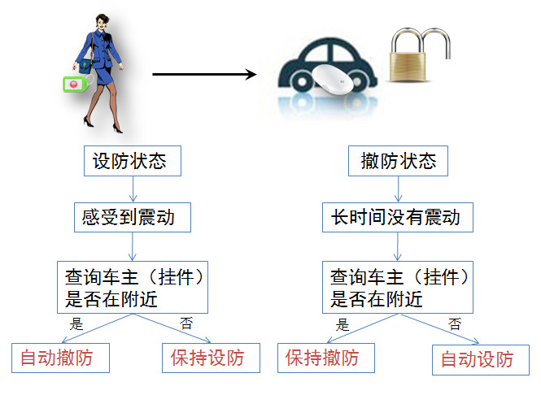

车主携带挂件接近和离开车辆时，定位器应能自动感知。当车主接近车辆时，定位器应能自动从设防状态转变为撤防状态；当车主远离车辆时，定位器应能自动从撤防状态转变为设防状态。

#### 实时定位

车主向爱车保业务平台发送实时定位请求，平台收到请求后向定位器发送定位指令。定位器首先进行GPS定位，并将定位结果上报平台。若GPS定位失败，则上报平台GPS定位失败消息，并由平台对终端发起基站定位。由平台通过WEB、SMS、应用等方式告知用户车辆位置。

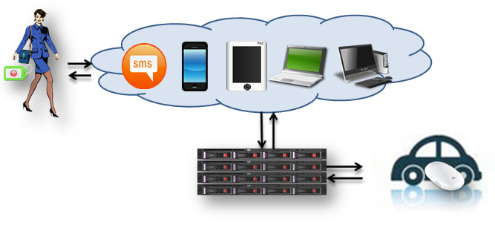

#### 周期性位置信息上报

车辆在行驶过程中（定位器持续感知车辆是否有震动），周期性上报PVT信息。上报的频率和方式应保证定位器的续航时间不受致命影响。

#### 紧急呼救

车主发生车祸，或在汽车附近遭遇抢劫，或发生其他意外时，按下挂件上的SOS键，挂件立即将报警信息发送给定位器，并由定位器发送SOS信息到爱车保业务平台，平台将自动报警。警方根据平台提供的信息可以对车辆进行实时定位，及时出警，保障车主的生命财产安全。

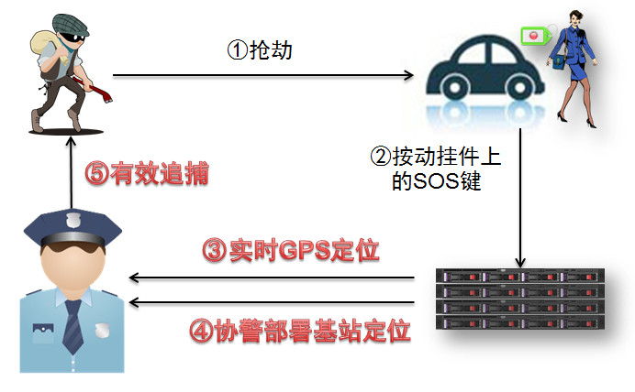

#### 智能告警

在设防状态下，若定位器探测到车辆非法移动，将上报爱车保业务平台，平台自动拨打车主号码，并播放告警自动语音，同时立即对定位器启动实时定位。若车主确定车辆被盗并报警，警方可以根据平台提供的信息实时定位车辆，对小偷进行有效追捕。

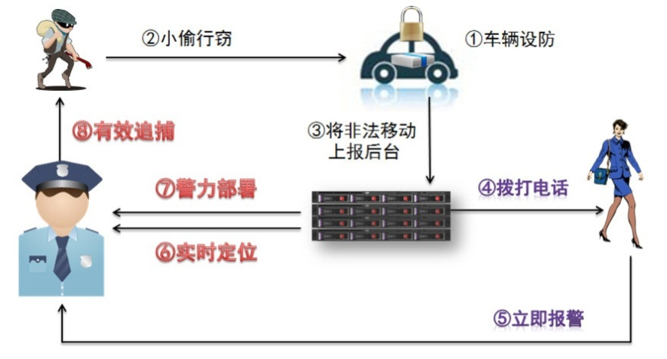

#### 低电告警

当定位器电量低于预设阈值时，立即短信通知车主，并将时间、位置和电量信息上报业务平台。

当挂件电量低于预设阈值时，挂件在下一次和定位器通信时通过定位器将挂件低电的信息上报至业务平台，同时以短信通知车主。

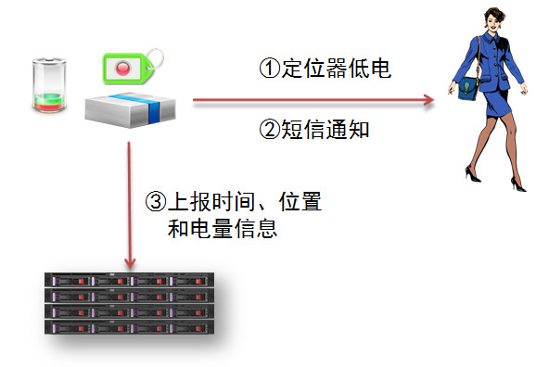

#### 远程重启

当定位器收到平台下发的重启指令后，终端将重新启动。

## 短信指令

用户可通过发送短信指令到特服号对终端进行远程操作，短信指令列表如下：

|  |  |
| --- | --- |
| 指令格式 | 功能描述 |
| DW | 对车辆进行实时定位 |
| SF | 远程对车辆设防 |
| CF | 远程对车辆撤防 |
| CQ | 远程重启终端 |
| DL | 查询终端电量 |
| H | 短信指令帮助，返回平台所支持的所有短信指令及说明 |

注：以上指令不区分大小写

## 业务开放范围

TBD

## 业务接入方式

可通过短信、Web、定制应用（在智能手机、平板电脑中）等方式使用业务。

# 业务管理

## 业务管理功能

爱车保业务平台提供业务管理功能包括：

* 保存用户订购关系，供使用业务使用时进行实时鉴权；
* 用户统计功能（每月注册用户数、注销用户数、共新增用户数等）；
* 管理用户登陆密码等用户账户信息。

## 业务受理

本业务的受理流程简单，可以在购买终端产品的位置立刻办理，不需要到运营商营业厅办理。

### 业务开通

用户可以通过电话、短信、Web或手机App方式开通业务。要求业务开通后立即生效。

### 业务退订

用户可以通过电话、短信、Web或手机App方式退订业务。

### 业务修改

TBD

# 业务指标

|  |  |  |
| --- | --- | --- |
| 指标名称 | 指标定义 | 指标基准值 |
| 定位器待机时间 | 定位器电池充满一次可使用的时间 | >15天 |
| 定位器电池寿命 | 定位器电池使用年限 | >3年 |
| 挂件电池寿命 | 挂件电池使用时间 | >1年 |
| 自动设防、撤防功能覆盖范围 | 自动设防、撤防功能中定位器与挂件通信的最大距离 | <5米 |
| 紧急呼救功能覆盖范围 | 紧急呼救功能中挂件与定位器通信的最大距离 | <30米 |
| 操作日志完整性 | 平台管理人员对系统的操作进行完整记录 | 100% |
| 服务信息的短信接收成功率 | 终端收到的短信服务信息数/业务平台向终端下发的总的短信服务信息数 | >99% |
| GPS定位率 | 车辆在室外时，GPS定位成功的概率 | >90% |
| GPS定位超时 | GPS定位时间如果超时，则上报平台定位失败。 | 120秒 |
| 端到端用户查询轨迹时延要求 | 业务授权人通过Web查询被定位车辆的轨迹 | <10秒 |
| 端到端用户周边信息查询要求 | 业务授权人通过Web查询被定位车辆周边信息 | <10秒 |
| 设防状态下心跳频率 |  | 2次/小时 |
| 撤防状态下心跳频率 |  | 4次/小时 |
| 心跳丢失门限 |  | 2次 |
| 警报状态下终端信息上报频率 |  | 6次/小时 |

# 编制历史

|  |  |  |  |
| --- | --- | --- | --- |
| 版本号 | 更新时间 | 修改人 | 主要内容或重大修改 |
| v0.5 | 2012.7.11 | 管伯良 | * 平台功能增加实时定位 * 平台功能增加设防撤防 * 平台功能增加远程重启 * 平台功能增加车辆监控 * 终端功能增加远程重启 * 增加短信指令部分说明 |
| v0.4 | 2012.7.8 | 薛瑞尼 | * 增加实时路况相关部分； * 定位器状态图； * 特殊事件说明； * 挂件通信方式修改； |
| v0.3 | 2012.6.1 | 张融融  陈实 | * 定位器状态细化； * 示意图替换； |
| v0.2 | 2012.5.28 | 张融融 | * 定位器，挂件详细说明； * 业务指标补充； |
| v0.1 | 2012.5.22 | 薛瑞尼 | * 初始版本 |